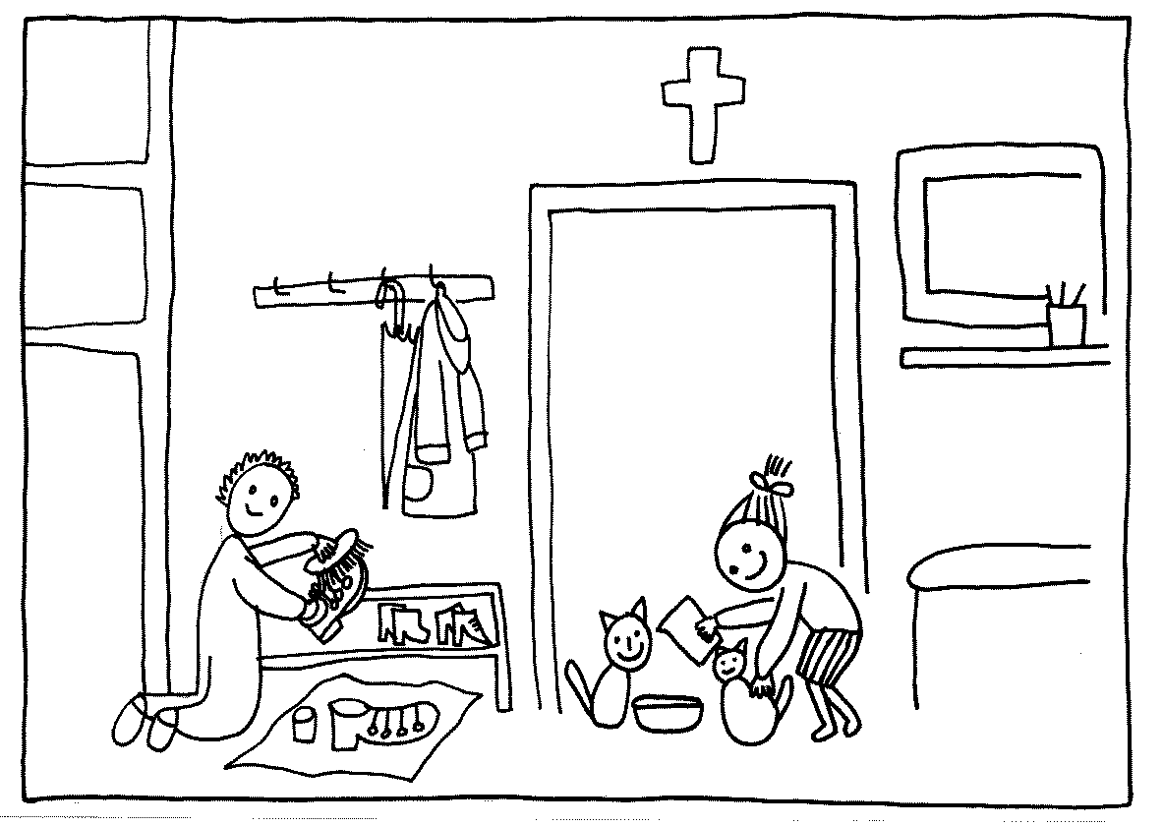
V evangeliu jsme se dnes dozvěděli, že máme druhé milovat. Na obrázku jsou dvě děti, které chtějí dělat ostatním radost.
Malíř byl ale nějak roztržitý a na leccos při malování zapomněl. Dokážeš obrázek dokreslit?

Na obrázku chybí:
- klíč na věšáku
- pruhy na kočičce
- klika na dveřích
- květy na stoncích ve váze na okně
- nosy dětem
- myš v koutě
- obraz sluníčka nad věšákem

Povedlo se? Jsi šikulka! Teď ještě zbývá obrázek vybarvit.

